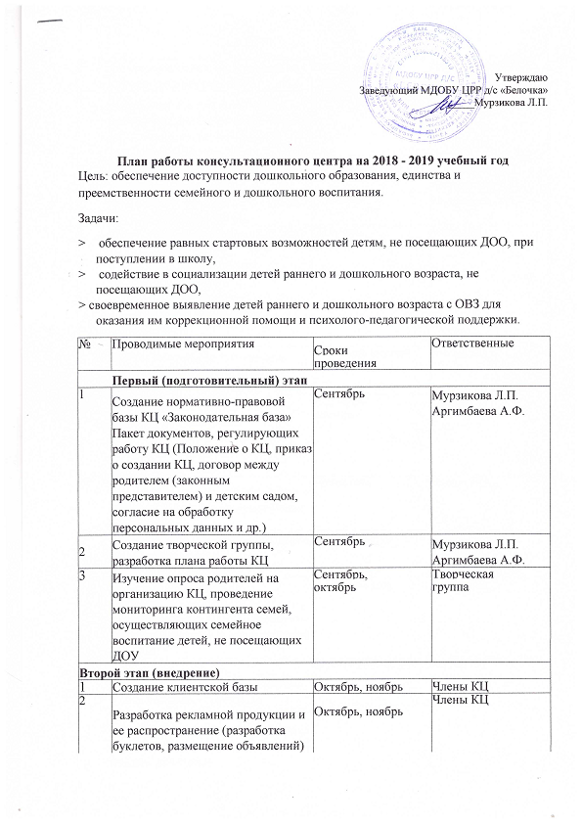 Приложение
к положению о
Консультационном центре ДОУ
от «20» августа 2018 г.
План оказания услуг в очной форме
№ | Специалист МДОБУ ЦРР д/с «Белочка» | Направления | Периодичность
1. | Старший  воспитатель | Информирование родителей об инновациях в системе дошкольного образования, | В течение года, по
 |  | ознакомление с содержанием и направлениями работы ДОУ, оказание методической помощи по вопросам организации игровой среды для ребенка в домашних условиях, консультирование по вопросам развития и воспитания. | запросу
2. | Учитель-логопед | Проведение диагностики речевого развития ребенка, индивидуальных занятий с родителями и детьми, не посещающими дошкольное учреждение, направленных на обучение методам и приемам коррекции речевых отклонений в домашних условиях, консультирование по вопросам нарушений речевого развития. | В течение года, по запросу
3. | Педагог-  психолог | Просвещение родителей по вопросам психического развития ребенка, подготовки детей к детскому саду и обучению в школе, оказание консультативной помощи и поддержки в разрешении трудных ситуаций, возникающих в семье в процессе развития, воспитания и обучения ребенка. | В течение года по запросу
4. | Музыкальный  руководитель | консультирование родителей по вопросам музыкального развития и воспитания, обучение родителей с детьми, не посещающими дошкольное учреждение приемам, способствующим творческому развитию детей и способам организации досуга дома. | В течение года по запросу
5. | Медицинский  работник | информирование родителей в вопросах оздоровления, физического развития и профилактики заболеваний у детей дошкольного возраста. | В течение года по запросу

Приложение
к положению о
Консультационном центре ДОУ
от «20» августа 2018 г.

Форма отчетных документов
Журнал регистрации звонков и обращений
родителей (законных представителей)
в консультационный центр
№ | Дата | Ф.И. ребенка | Возраст ребенка | Контакт, телефон, имя, отчество родителя | Причина обращения | Ф.И.О. назначаемого специалиста | Дата и время консультации | Подпись специалиста

Журнал учета работы специалистов консультационного центра
№ п/п | Дата,  время проведения консультации | Ф.И.О. Работника оказавшего консультацию | Тема Вид консультации, форма работы | Фамилия, имя ребенка, | Возраст ребенка | Ф.И.О родителя (законного представителя) | Проблемы в вопросах воспитания и обучения дошкольников

